ЗАДАНИЯ
теоретического тура муниципального этапа ХХХIII Всероссийской олимпиады школьников по биологии 2017-18 учебный год.
8 класс

Дорогие ребята!
Поздравляем Вас с участием в муниципальном этапе Всероссийской олимпиады школьников по биологии! Отвечая на вопросы и выполняя задания, не спешите, так как ответы не всегда очевидны и требуют применения не только биологических знаний, но и общей эрудиции, логики и творческого подхода. Успеха Вам в работе!

Часть I. Вам предлагаются тестовые задания, требующие выбора только одного ответа из четырех возможных. Максимальное количество баллов, которое можно набрать – 30 (по одному баллу за каждое тестовое задание).
Индекс ответа, который вы считаете наиболее полным и правильным, укажите в матрице ответов.
1. Видоизменением какого органа является луковица нарцисса?
а) корня
б) листа
в) побега
г) цветка
2. Вольвокс относится к организмам:
а) одноклеточным
б) многоклеточным
в) колониальным
г) симбиотическим
3. Клетки какой ткани растений имеют следующее описание: клетки вытянутые, живые, с цитоплазмой, без ядра, поперечные перегородки имеют отверстия
а) образовательной
б) проводящей
в) основной
г) покровной
4. Корнеплод – это:
а) утолщенный придаточный корень
б )утолщенный главный корень
в) утолщенный стебель в основании главного побега
г) утолщенное основание главного корня
5. Околоплодник у истинных плодов формируется из
а) основания тычинок
б) стенок завязи
в) цветоложа
г) цветоножки
6. Какие органы цветной капусты употребляют в пищу?
а) корнеплод и плод
б) листья
в) соцветия
г) стебель с листьями
7. Нисходящий ток растворов органических веществ у растений обеспечивают:
а) волокна
б) клетки сердцевины
в) ситовидные трубки
г) сосуды древесины
8. Баклажан относится к семейству:
а) бобовых
б) розоцветных
в) пасленовых
г) крестоцветных
9. Как называется соцветие, имеющее утолщенную мясистую ось, на которой расположены сидячие цветки?
а) кисть
б) щиток
в) початок
г) корзинка
10. У взрослого растения сфагнума:
а) есть корни
б) есть ризоиды
в) есть корни и ризоиды
г) нет корней и ризоидов
11. Печеночники относятся к отделу
а) хвощевидные
б) папоротниковидные
в) моховидные
г) плауновидные
12. С помощью семян размножается
а) кипарис
б) кукушкин лен
в) хвощ полевой
г) папоротник
13. К отделу Голосеменные относится
а) тисс ягодный
б) лещина
в) плаун
г) кокосовая пальма
14. Коробочка на ножке у представителей моховидных – это:
а) гаметофит
б) спорофит
в) спорангий
г) спорофилл
15. Бегонию, узамбарскую фиалку, сансевьеру вегетативно размножают с помощью:
а) корневых отпрысков
б) листовых черенков
в) отводков
г) прививки
16. Часто на хлебе, овощах появляется белый, пушистый налет, который через некоторое время становится черным. Это -
а) аспергил
б) спорынья
в) пеницилл
г) мукор
17. Какое животное может размножаться партеногенезом?
а) гидра
б) солитер
в) дождевой червь
г) тля
18. В какой зоне корня происходит митоз?
а) всасывания
б) деления
в ) проведения
г) роста
19. Саламандра имеет сердце:
а) двухкамерное
б) трехкамерное
в) трехкамерное с неполной перегородкой в желудочке
г) четырехкамерное
20. Наиболее сложное строение имеет:
а) горбуша
б) дельфин
в) утконос
г) латимерия
21. К двоякодышащим рыбам относится:
а) рогозуб
б) карась
в) угорь
г) севрюга
22. У хрящевых рыб чешуя:
а) ктеноидная
б) костная
в) плакоидная
г) циклоидная
23. Личинка амфибий и рыбы имеют сходное строение
а) пищеварительной системы
б) кровеносной системы
в) половой системы
г) выделительной системы
24. Личинка мирацидий присутствует в цикле развития:
а) свиного цепня
б) широкого лентеца
в) ришты
г) печеночного сосальщика
25. Трипаносома вызывает заболевание:
а) лейшманиоз
б) сонная болезнь
в) лямблиоз
г) балантидиоз
26. Новозеландская гаттерия относится к отряду:
а) ящерицы
б) клювоголовые
в) змеи
г) черепахи
27. Крылья у насекомых находятся на спинной стороне:
а) груди и брюшка
б) груди
в) головогруди
г) головогруди и брюшка
28. Насекомые, как и паукообразные
а) осуществляют выделение с помощью жирового тела
б) имеют стадию личинки в жизненном цикле
в) несут две пары усиков
г) имеют миксоцель
29. Пряжка птиц образована сросшимися костями:
а) предплюсны и плюсны
б) локтевой и лучевой
в) большой и малой берцовыми
г) запястья и пясти
30. Отряд полужесткокрылые в своем развитии проходят стадии:
а) яйцо – личинка – взрослое насекомое
б) яйцо – личинка – куколка - имаго
в) яйцо – куколка – взрослое насекомое
г) яйцо – личинка – планула – имаго
г) яйцо – личинка – трохофора - имаго

Часть II. Вам предлагаются тестовые задания с одним вариантом ответа из четырех возможных, но требующих предварительного множественного выбора. Максимальное количество баллов, которое можно набрать – 10 (по 2 балла за каждое тестовое задание).
Индекс ответа, который вы считаете наиболее полным и правильным, укажите в матрице ответов.

1 . Выберите из приведенного списка названия растений, которые относятся к семейству Лилейные:
1) кукуруза
2) нарцисс
3) тюльпан
4) ландыш
5) осот
6) камыш
а) 1, 3, 4 б) 1, 2, 5 в) 2, 3, 4 г) 2, 5, 6 д) 1, 4, 6
2. Выберите признаки, которые характерны для представителей отдела Голосеменные:
1) размножение не связано с водой
2) листья у большинства жесткие, игольчатые или чешуевидные
3) размножение связано с водой
4) самая многочисленная группа современных растений
5) образуют плоды и семена
6) только древесные и кустарниковые формы жизни
а) 1, 3, 5 б) 2, 3, 5 в) 2, 4, 5 г) 1, 2, 6 д) 2, 3, 4
3. Выберите признаки меристемы:
1) мертвые клетки
2) живые клетки с утолщенной наружной стенкой
3) живые тонкостенные клетки
4) имеют устьица
5) клетки интенсивно делятся
6) ядро крупное, цитоплазма густая
а) 3, 5, 6 б) 1, 4, 5 в) 2, 4, 6 г) 2, 4, 5 д) 3, 4, 5
4. Особенности органов кровообращения и дыхания у рыб:
1) сердце трехкамерное без перегородки в желудочке
2) сердце двухкамерное
3) дыхание жаберное, за исключением двоякодышащих видов
4) два круга кровообращения
5) один круг кровообращения
6) взрослые животные дышат жабрами и кожей
а) 2, 3, 6 б) 1, 5, 6 в) 2, 3, 5 г) 1, 3, 5 д) 2, 4, 6
5. Укажите признаки приспособленности птиц к полету:
1) наличие крыльев
2) развитие киля
3) теплокровность
4) отсутствие мочевого пузыря
5) дыхание с помощью легких
6) наличие клюва
а) 1, 2, 4 б) 3, 4, 5 в) 2, 5, 6 г) 3, 4, 5 д) 1, 5, 6

Часть III. Вам предлагаются тестовые задания в виде суждений, с каждым из которых следует либо согласиться, либо отклонить. В матрице ответа укажите вариант ответа «да» или «нет». Максимальное количество баллов, которое можно набрать – 10 (по 1 баллу за каждое тестовое задание).

1. У насекомых, живущих в воде, развито трахейное дыхание.
2 .Вышедшие из куколок насекомые растут и по мере роста линяют.
3. Ситовидные трубки, проводящие растворы органических веществ, образованы мертвыми клетками.
4. Бактерии размножаются спорами.
5. Косточка абрикоса – семя.
6. Для всех представителей класса пресмыкающиеся характерно трехкамерное сердце.
7. Членистоногие – это животные с сегментированным телом и лучевой симметрией, имеющие наружный скелет из хитина.
8. Листостебельное растение мха – это спорофит.
9.По отношению к кислороду бактерии делятся на две группы: аэробы и анаэробы.
10. Клеточная стенка грибов содержит хитин, а запасным углеводом является гликоген.
Часть IV. Вам предлагаются тестовые задания, требующие установления соответствия. Максимальное количество баллов, которое можно набрать – 5 баллов (2,5 балла за каждое задание). Заполните матрицы ответов в соответствии с требованиями заданий.

1. Рассмотрите рисунки растений. Соотнесите условные обозначения (1 –11) с названиями семейств, к которым эти растения относятся (А – Ж).
А – пасленовые
Б – крестоцветные
В – лилейные
Г – розоцветные
Д – сложноцветные
Е – злаки
Ж – бобовые

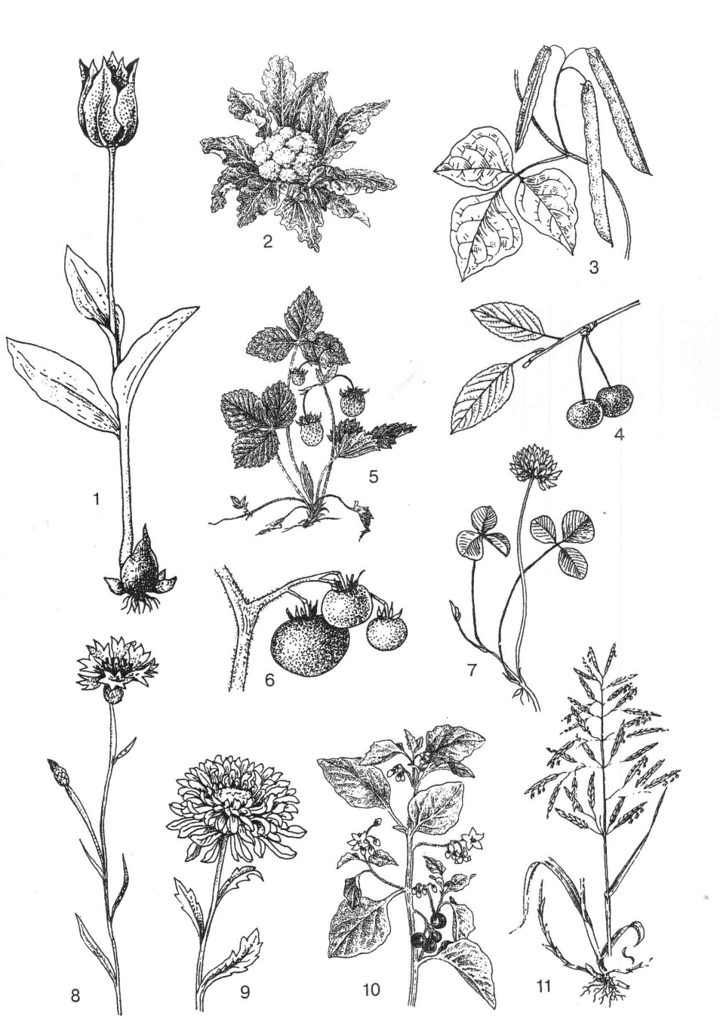
Условные обозначения | 1 | 2 | 3 | 4 | 5 | 6 | 7 | 8 | 9 | 10 | 11
Названия семейств

2.Рассмотрите рисунок. Соотнесите условные обозначения (1 – 7) и названия органоидов (А – Ж).
А – сократительная вакуоль
Б – порошица
В – микронуклеус
Г – макронуклеус
Д – пищеварительная вакуоль
Е – клеточный рот
Ж – реснички
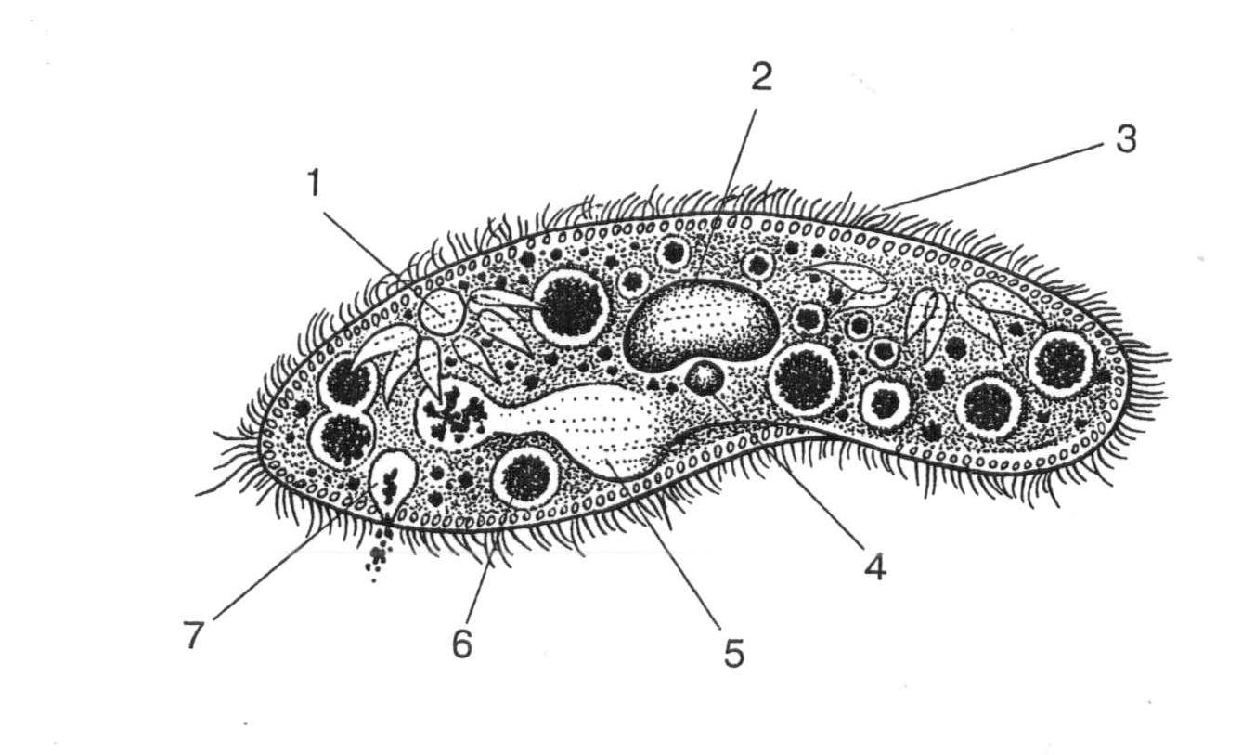
Условные обозначения | 1 | 2 | 3 | 4 | 5 | 6 | 7
Название органоидов

Шифр______________
МАТРИЦА ОТВЕТОВ
на задания теоретического тура муниципального этапа ХХХIII Всероссийской олимпиады школьников по биологии 2017-2018 учебный год.
8 класс

Задание 1. (30 баллов)
 | 1 | 2 | 3 | 4 | 5 | 6 | 7 | 8 | 9 | 10
1-10
11-20
21-30

Задание 2. (10 баллов)
 | 1 | 2 | 3 | 4 | 5
1-5

Задание 3. (10 баллов)
№ | 1 | 2 | 3 | 4 | 5 | 6 | 7 | 8 | 9 | 10
прав.
«ДА»
прав.
«НЕТ»

Задание 4. (5 баллов)
- (мах. 2,2 балла)
Условные обозначения | 1 | 2 | 3 | 4 | 5 | 6 | 7 | 8 | 9 | 10 | 11
Названия семейств

- (мах. 2,8 балла)
Условные обозначения | 1 | 2 | 3 | 4 | 5 | 6 | 7
Название органоидов

